III. Data Wrangling – Gathering Data
Bagian ini mendokumentasikan tahap pengumpulan data (gathering) untuk dataset MTA Subway Hourly Ridership. Seluruh prosesnya dijalankan di Google Colab dan dijelaskan langkah demi langkah pada notebook proyek (bagian MINGGU-3).
- Notebook Google Colab: https://colab.research.google.com/drive/1GU64Yx-8Bq7PgxiG-lg5t9dnfb1lKIH5
- Salinan kode notebook di repositori: notebooks/minggu3_gathering_data.ipynb
- Dataset final: mta_subway_hourly_ridership_2025-01_2026-09.parquet (124,2 MB). Berkas ini tidak di-commit ke repositori karena ukurannya mendekati batas file GitHub (100 MB) dan diserahkan sebagai berkas terpisah.

1. Sumber dan Cara Memperoleh Data
Tabel 1. Sumber dataset
Item | Keterangan
Nama dataset | MTA Subway Hourly Ridership: Beginning 2025
ID dataset | 5wq4-mkjj
Pemilik | Metropolitan Transportation Authority (MTA)
Portal | data.ny.gov/d/5wq4-mkjj (NY Open Data)
Endpoint data | https://data.ny.gov/resource/5wq4-mkjj (format .json dan .csv, SODA API)
Endpoint metadata | https://data.ny.gov/api/views/5wq4-mkjj.json
Frekuensi pembaruan | Mingguan (menurut metadata portal)
Lisensi | Kolom lisensi pada metadata portal kosong, sehingga tidak dinyatakan eksplisit

Data diperoleh langsung dari sumber utama lewat SODA API menggunakan permintaan HTTP GET (pustaka requests) tanpa autentikasi. Pengambilan lewat API dipilih dibanding unduhan manual karena data terus diperbarui dan API mendukung penyaringan ($where), pengurutan ($order), pembagian halaman ($limit, $offset), dan agregasi di sisi server ($select, $group). Fitur-fitur ini diperlukan untuk memfiksasi snapshot dan memvalidasi hasilnya.
Sumber lain yang dipertimbangkan:
- MTA Subway Hourly Ridership: 2020-2024 (wujg-7c2s, 120.855.567 baris) memiliki skema identik dan menyambung tanpa celah dengan dataset utama (31 Desember 2024 pukul 23:00 lalu 1 Januari 2025 pukul 00:00). Dataset ini hanya diperiksa metadatanya dan tidak dimasukkan karena ruang lingkup proyek difiksasi pada data 2025 dan seterusnya.
- Feed GTFS-RT MTA (sumber streaming) tidak termasuk dalam dataset yang difiksasi pada tahap ini dan akan dikumpulkan pada tahap streaming.

2. Karakteristik Awal Dataset
Tabel 2. Karakteristik awal dataset
Karakteristik | Nilai
Granularitas | 1 baris = jam × kompleks stasiun × metode pembayaran × kelas tarif
Periode (snapshot) | 1 Januari 2025 00:00 s.d. 16 September 2026 23:00 (624 hari)
Jumlah baris | 45.243.727
Jumlah kolom | 12
Kompleks stasiun | 428
Moda transportasi | 3: subway (99,27% baris), Staten Island Railway (0,39%), tram (0,35%)
Borough | 5: Brooklyn (35,34%), Manhattan (30,90%), Queens (17,37%), Bronx (16,00%), Staten Island (0,39%)
Metode pembayaran | OMNY (55,41% baris; 87,7% total penumpang) dan MetroCard (44,59% baris)
Kelas tarif | 12 kategori
ridership | min 1; median 7; rata-rata 49,49; persentil ke-95 188; maks 23.510; total 2.238.986.651
transfers | min −30; median 0; rata-rata 2,47; maks 2.556; total 111.767.861
Nilai kosong (null) | 0 pada seluruh kolom
Ukuran | 374,3 MB (624 file harian) dan 124,2 MB (1 file final), format Parquet zstd

Tabel 3. Skema kolom dataset
No | Kolom | Tipe (Arrow) | Keterangan
1 | transit_timestamp | timestamp[us] | Waktu lokal New York, dibulatkan ke bawah ke jam terdekat, tanpa zona waktu
2 | transit_mode | string | subway, staten_island_railway, atau tram
3 | station_complex_id | string | Pengenal kompleks stasiun
4 | station_complex | string | Nama kompleks stasiun beserta rute
5 | borough | string | Wilayah administratif
6 | payment_method | string | omny atau metrocard
7 | fare_class_category | string | Kelas tarif
8 | ridership | float64 | Jumlah penumpang masuk
9 | transfers | float64 | Subset ridership yang masuk lewat transfer gratis
10 | latitude | float64 | Lintang stasiun
11 | longitude | float64 | Bujur stasiun
12 | georeference | string | Titik lokasi format WKT POINT (bujur lintang)

Catatan awal untuk tahap assessing dan cleaning (belum diperbaiki pada tahap ini): 226 baris transfers bernilai negatif, satu jam tidak muncul pada rentang waktu (2026-03-08 02:00), satu kompleks stasiun (St George, ID 501) tercatat dengan dua moda, dan transit_timestamp tidak memuat zona waktu.

3. Tahapan Gathering
Tabel 4. Tahapan proses gathering
No | Tahap | Metode | Bagian notebook | Hasil
1 | Verifikasi sumber dan metadata | GET /api/views/5wq4-mkjj.json | 4.1 | Nama, pemilik, frekuensi pembaruan, tipe kolom
2 | Melihat bentuk mentah respons | GET .json dan .csv dengan $limit=3 | 4.2 | Angka dikirim sebagai teks dan georeference berupa objek GeoJSON pada JSON
3 | Menetapkan skema target | Skema pyarrow eksplisit | 4.3 | 12 kolom bertipe tetap
4 | Fiksasi snapshot | count(*) dan max(transit_timestamp) di server | 5.1 | Cutoff 2026-09-16 23:00; 45.243.727 baris
5 | Rencana pengambilan | GROUP BY tanggal di server | 5.2 | Jumlah baris untuk 624 hari
6 | Pengambilan per hari | CSV per halaman, 6 unduhan paralel, retry dengan backoff | 6 | 624 file Parquet harian
7 | Penggabungan | Concat harian → bulanan → final (DuckDB) | 7 | 21 file bulanan dan 1 file final
8 | Pemeriksaan struktur awal | SQL DuckDB dan pandas | 8 | Dimensi, tipe, null, sebaran, statistik
9 | Validasi | Perbandingan agregat harian dengan server (pd.merge) | 9 | 10 dari 10 pemeriksaan lulus

Rincian penting pada tahap pengambilan:
- Endpoint CSV dengan skema tetap. CSV dibaca pyarrow dengan tipe kolom yang ditentukan di awal, sehingga seluruh potongan seragam.
- Satu hari per pekerjaan. Filter waktu membatasi setiap permintaan ke satu hari dan tidak melewati cutoff. Bila hasilnya lebih dari 500.000 baris, data diambil per halaman dengan urutan :id yang deterministik.
- Validasi per hari. Jumlah baris hasil unduhan harus sama dengan jumlah dari server. Bila berbeda, pengambilan diulang hingga tiga kali.
- Aman dilanjutkan. Hari yang filenya sudah ada dengan jumlah baris benar dilewati, sehingga sesi Colab yang terputus dapat dilanjutkan tanpa mengunduh ulang.

4. Dataset dan File yang Digunakan
Tabel 5. Lapisan data dan file yang dihasilkan
Lapisan | Lokasi (pada Colab) | Isi | Ukuran
Sumber | data.ny.gov/resource/5wq4-mkjj | Data asli di server | –
Harian | /content/mta_subway/01_harian/YYYY-MM/YYYY-MM-DD.parquet | 624 file | 374,3 MB
Bulanan | /content/mta_subway/02_bulanan/year=YYYY/month=MM/part-0.parquet | 21 file, terurut menurut kunci | ≈ 124,7 MB
Final | /content/mta_subway/03_final/mta_subway_hourly_ridership_2025-01_2026-09.parquet | 1 file, 45.243.727 baris × 12 kolom | 124,2 MB

Pada repositori:
Tabel 6. Berkas terkait pada repositori
Berkas | Keterangan
notebooks/minggu3_gathering_data.ipynb | Salinan kode bagian MINGGU-3 (tanpa output; output ada pada notebook Colab)
src/download_snapshot.py, src/soda.py | Skrip pengambilan yang sama untuk dijalankan di komputer lokal
data/final/ | Lokasi salinan lokal dataset final (tidak di-commit karena besar)

Hasil pengambilan di Colab sama dengan pengambilan lokal sebelumnya (src/download_snapshot.py) dalam jumlah baris (45.243.727), total ridership (2.238.986.651), dan total transfers (111.767.861).

5. Proses Penggabungan Data
Data berasal dari satu dataset sumber, tetapi diterima dalam 624 potongan harian. Penggabungannya berupa penggabungan vertikal (concat, setara UNION ALL) karena seluruh potongan memiliki kolom dan tipe yang sama. Join tidak diperlukan karena tidak ada tabel lain yang perlu disambungkan. Operasi pd.merge dipakai pada tahap validasi untuk membandingkan agregat harian lokal dengan server.
- Halaman → hari. Bila hasil satu hari lebih dari satu halaman (500.000 baris), halaman-halaman digabung dengan pa.concat_tables. Pada data ini hari terbanyak hanya 93.017 baris sehingga setiap hari cukup satu halaman.
- Contoh pd.concat. Tiga hari pertama digabung dengan pd.concat untuk memperlihatkan operasinya (74.914 + 77.324 + 78.251 = 230.489 baris; lihat notebook bagian 7.1).
- Harian → bulanan. Seluruh file harian pada satu bulan dibaca dengan pola *.parquet, diurutkan menurut kunci (transit_timestamp, station_complex_id, payment_method, fare_class_category), dan ditulis sebagai satu file Parquet. Jumlah baris tiap bulan divalidasi terhadap server.
- Bulanan → final. Ke-21 file bulanan disambung berurutan menjadi satu file. Pengurutan ulang tidak diperlukan karena tiap file sudah terurut dan rentang waktu antarbulan tidak tumpang tindih.

DuckDB dipakai untuk data penuh karena membaca Parquet secara kolumnar dan dapat memakai disk bila memori tidak cukup, sedangkan pd.concat pada 45 juta baris akan membebani RAM Colab.
Hasil penggabungan harian → bulanan. Jumlah baris setiap bulan sama dengan jumlah di server.
Tabel 7. Jumlah baris per bulan hasil penggabungan
Bulan | Hari | Baris | Ukuran (MB)
2025-01 | 31 | 2.398.982 | 6,1
2025-02 | 28 | 2.273.357 | 5,7
2025-03 | 31 | 2.599.249 | 6,7
2025-04 | 30 | 2.646.409 | 6,5
2025-05 | 31 | 2.776.119 | 6,8
2025-06 | 30 | 2.673.221 | 6,7
2025-07 | 31 | 2.711.975 | 6,8
2025-08 | 31 | 2.681.448 | 6,8
2025-09 | 30 | 2.581.490 | 6,6
2025-10 | 31 | 2.578.816 | 6,7
2025-11 | 30 | 2.341.100 | 6,3
2025-12 | 31 | 2.209.615 | 6,3
2026-01 | 31 | 1.859.429 | 5,9
2026-02 | 28 | 1.658.281 | 5,2
2026-03 | 31 | 1.840.773 | 5,8
2026-04 | 30 | 1.725.407 | 5,4
2026-05 | 31 | 1.757.938 | 5,5
2026-06 | 30 | 1.683.047 | 5,3
2026-07 | 31 | 1.731.793 | 5,5
2026-08 | 31 | 1.706.084 | 5,4
2026-09 | 16 | 809.194 | 2,7
Total | 624 | 45.243.727 | ≈ 124,7

6. Kendala dan Cara Mengatasinya
Tabel 8. Kendala dan cara mengatasinya
No | Kendala | Cara mengatasi
1 | Ukuran data besar (45,2 juta baris) sehingga tidak praktis diambil dalam satu permintaan dan berisiko membebani memori Colab | Data dibagi per hari (624 potongan), disimpan sebagai Parquet terkompresi, dan digabung dengan DuckDB yang memproses secara kolumnar dan dapat memakai disk
2 | Respons JSON mengirim seluruh angka sebagai teks dan georeference sebagai objek GeoJSON | Memakai endpoint CSV dengan skema pyarrow eksplisit, sehingga tipe kolom seragam di seluruh potongan
3 | Layanan publik dapat memutus atau menolak permintaan (timeout, kode 429/5xx). Pada uji lokal terjadi satu ReadTimeout | Fungsi soda_get melakukan retry dengan jeda eksponensial (hingga 8 kali). ReadTimeout tersebut diulang otomatis dan berhasil. Pada run final di Colab tidak diperlukan retry
4 | Dataset diperbarui mingguan, sehingga dua pengambilan pada waktu berbeda dapat menghasilkan dataset berbeda | Snapshot difiksasi dengan cutoff transit_timestamp <= 2026-09-16 23:00 dan nilai acuan (jumlah baris, total ridership, total transfers) yang diverifikasi pada akhir proses
5 | Kueri agregat pada server lambat (satu count(*) pernah memakan sekitar 30 detik) | Kueri agregat dibatasi pada empat kueri; seluruh validasi harian memakai satu kueri GROUP BY
6 | Sesi Colab bersifat sementara sehingga file dan progres hilang saat sesi berakhir | Pengambilan bersifat idempotent (hari yang sudah ada dilewati; terbukti pada eksekusi ulang yang melewati seluruh 624 hari). Tersedia opsi menyalin dataset final ke Google Drive
7 | Kualitas data awal: 226 baris transfers negatif, satu jam hilang, dan satu stasiun dengan dua moda | Tidak diubah pada tahap gathering. Dicatat dan dijadikan bahan tahap assessing dan cleaning

7. Hasil Akhir Proses Gathering
Seluruh pemeriksaan validasi pada notebook (bagian 9.3) lulus:
Tabel 9. Hasil pemeriksaan validasi
Pemeriksaan | Status
Baris harian = baris server (snapshot) | Lulus
Baris bulanan = baris server | Lulus
Baris dataset final = baris server | Lulus
Agregat per hari (baris, ridership, transfers) sama dengan server, 624 hari | Lulus
Tidak ada duplikat kunci | Lulus
Data terurut menurut kunci (bulanan dan final) | Lulus
Tidak ada nilai null | Lulus
Baris final = nilai acuan snapshot (45.243.727) | Lulus
Total ridership = nilai acuan (2.238.986.651) | Lulus
Total transfers = nilai acuan (111.767.861) | Lulus

Tabel 10. Ringkasan dataset final
Atribut | Nilai
File | mta_subway_hourly_ridership_2025-01_2026-09.parquet
Format | Apache Parquet (kompresi zstd)
Ukuran | 124,2 MB
Baris × kolom | 45.243.727 × 12
Rentang waktu | 2025-01-01 00:00:00 s.d. 2026-09-16 23:00:00
Kompleks stasiun | 428
Waktu pengambilan 624 hari | 10,6 menit pada run final (6 unduhan paralel); empat kali pengambilan penuh di Colab memakan 8,6 sampai 17,4 menit, bergantung beban server

Dataset final ini menjadi masukan tahap berikutnya, yaitu assessing dan cleaning.

8. Bukti Pelaksanaan di Google Colab
Seluruh gambar berikut diambil dari notebook Google Colab pada eksekusi terakhir (VM Colab baru).
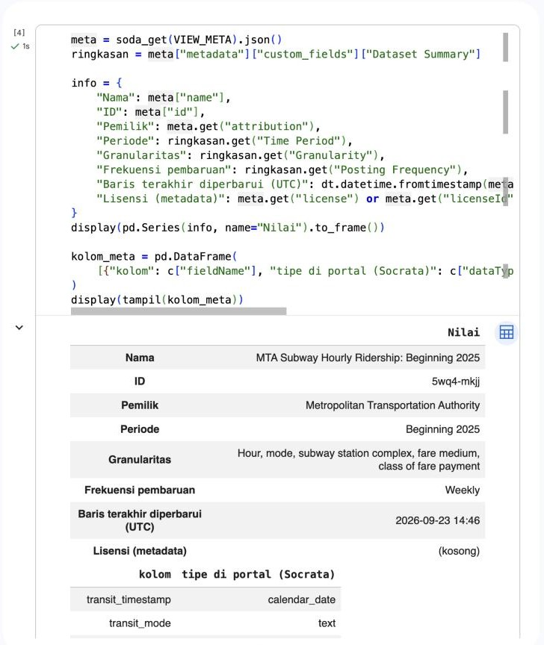
Gambar 1. Metadata dataset dari endpoint /api/views (nama, pemilik, frekuensi pembaruan, lisensi kosong).
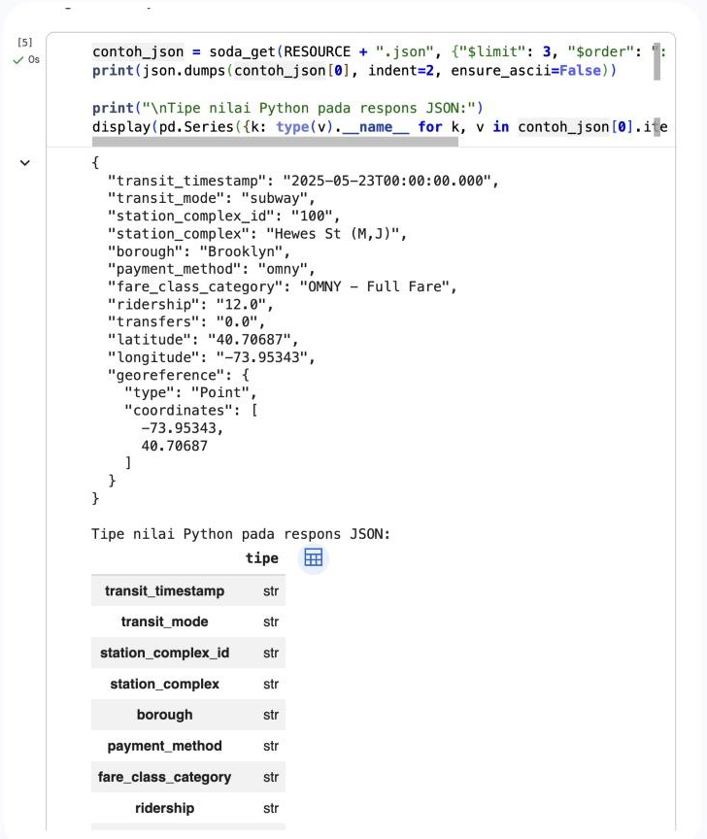
Gambar 2. Bentuk mentah respons JSON: seluruh angka bertipe teks dan georeference berupa objek GeoJSON.
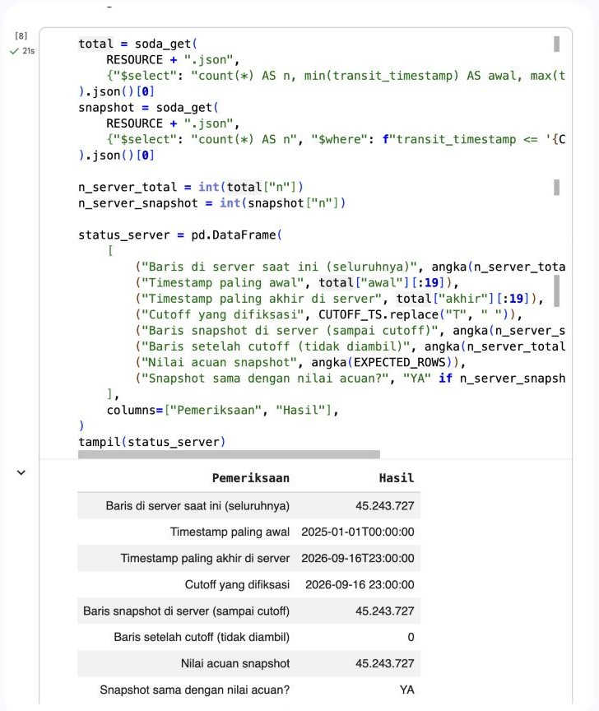
Gambar 3. Fiksasi snapshot: baris di server sampai cutoff (45.243.727) sama dengan nilai acuan dan tidak ada baris setelah cutoff.
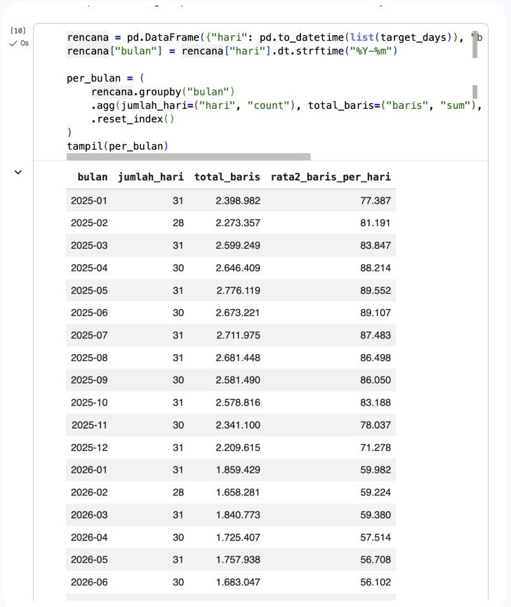
Gambar 4. Rencana pengambilan: jumlah hari dan baris per bulan dari agregasi server.
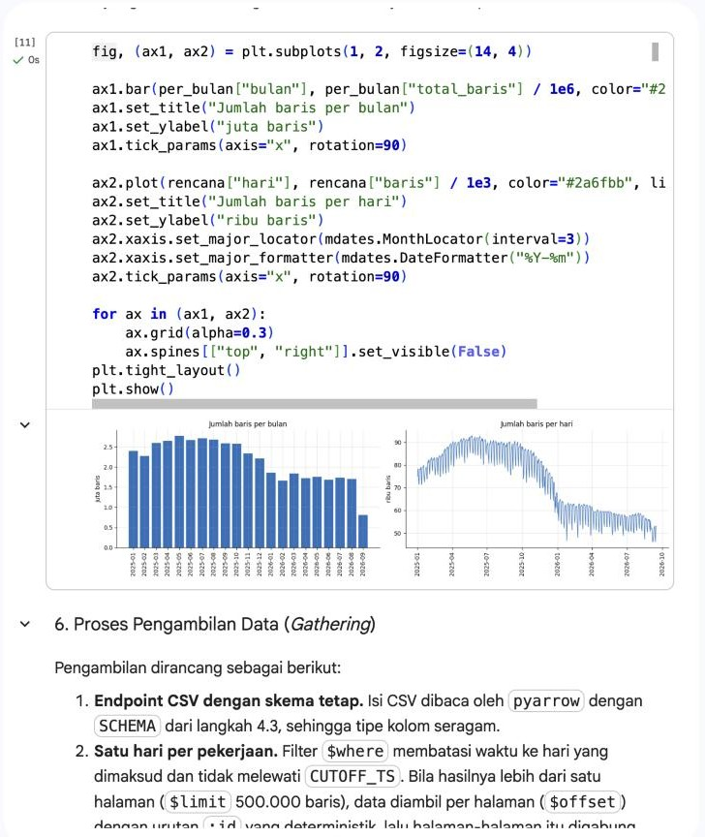
Gambar 5. Jumlah baris per bulan dan per hari.
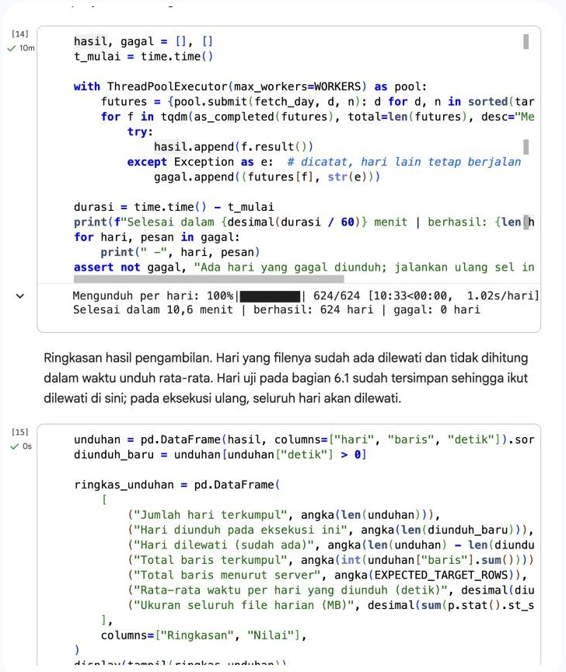
Gambar 6. Pengambilan 624 hari secara paralel: 624 dari 624 hari berhasil dalam 10,6 menit, 0 gagal.
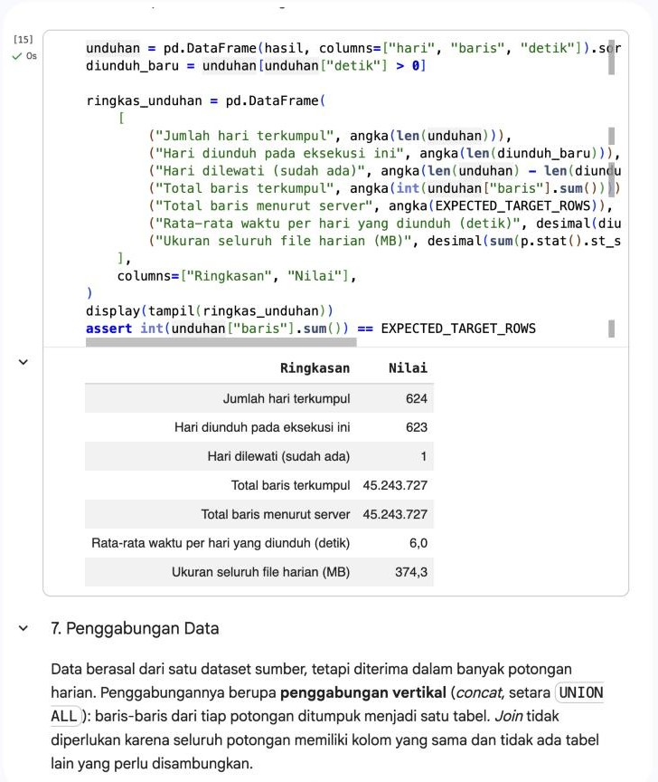
Gambar 7. Ringkasan pengambilan: total baris terkumpul sama dengan total menurut server.
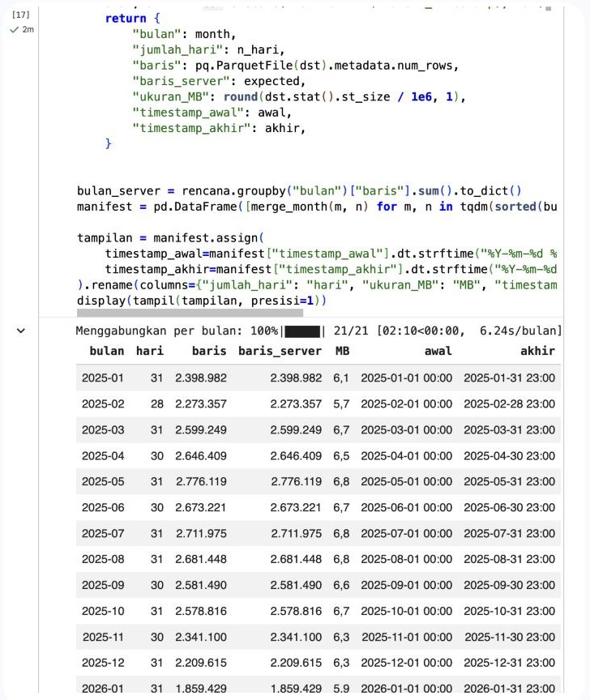
Gambar 8. Penggabungan harian → bulanan (21 file): jumlah baris tiap bulan sama dengan server.
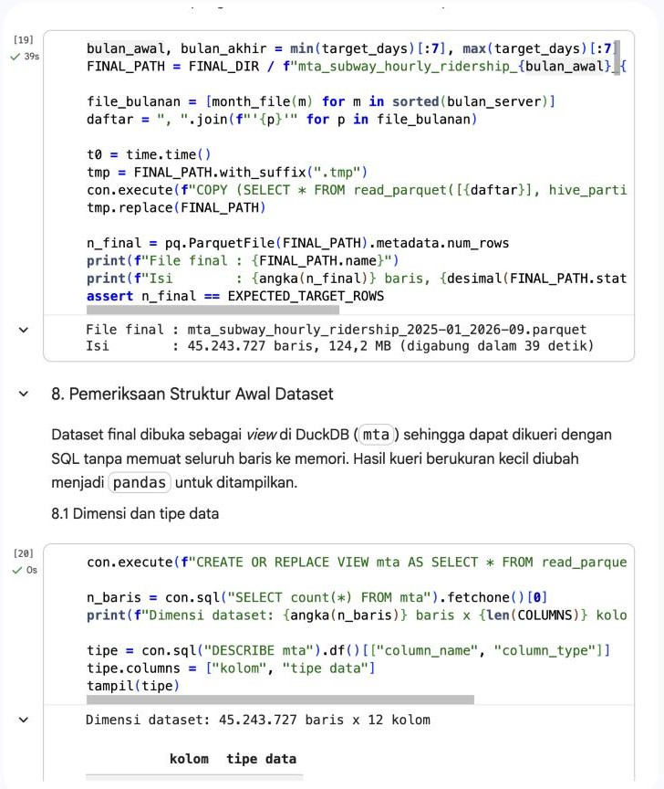
Gambar 9. Penggabungan bulanan → satu file final.
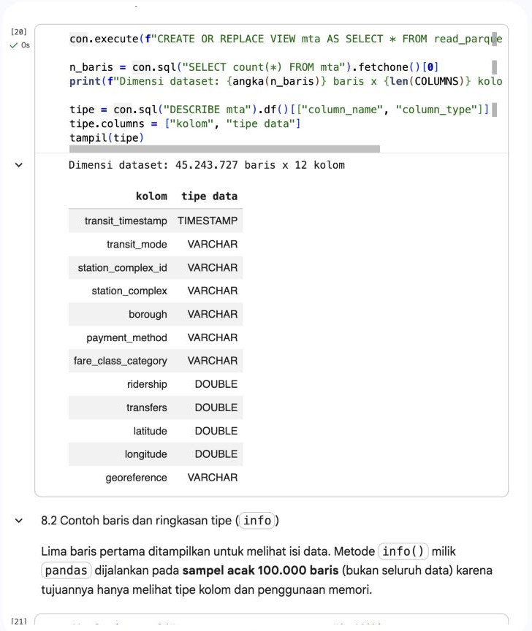
Gambar 10. Dimensi dataset final (45.243.727 baris × 12 kolom) dan tipe data.
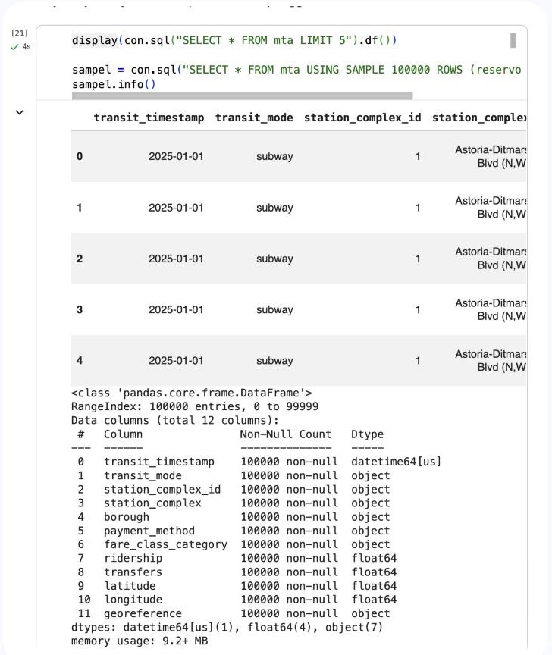
Gambar 11. Contoh lima baris pertama dan ringkasan tipe (info) pada sampel acak 100.000 baris.
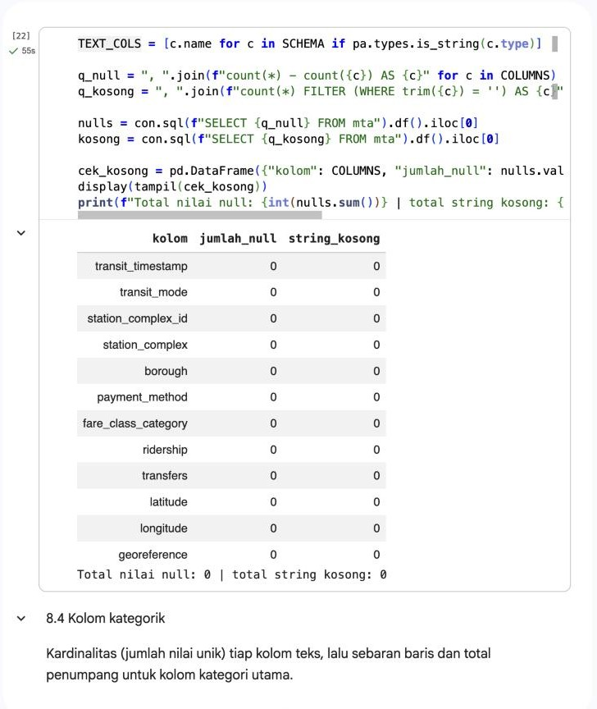
Gambar 12. Pemeriksaan nilai kosong dan string kosong: 0 pada seluruh kolom.
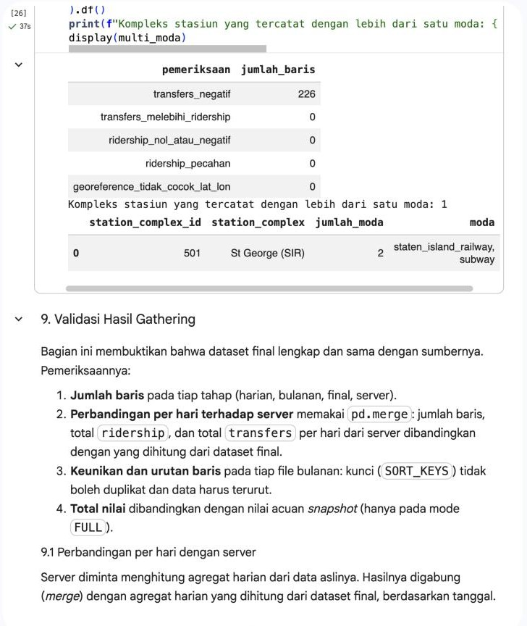
Gambar 13. Temuan awal untuk tahap berikutnya: 226 baris transfers negatif dan satu stasiun dengan dua moda.
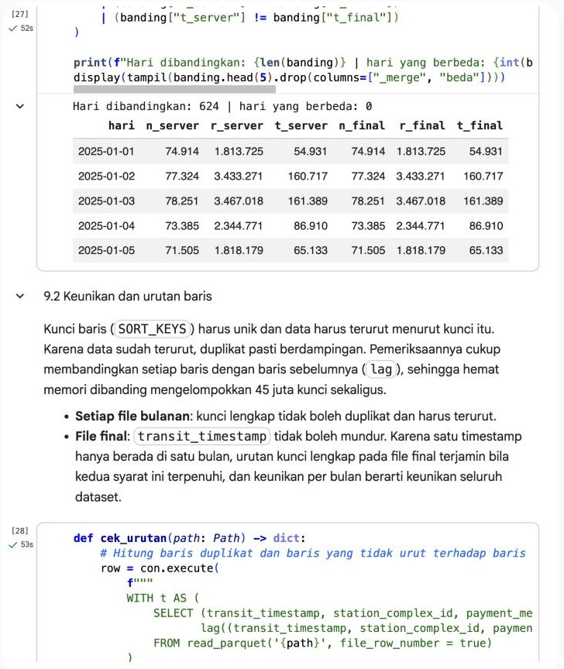
Gambar 14. Perbandingan agregat harian dengan server: 624 hari dibandingkan, 0 hari berbeda.
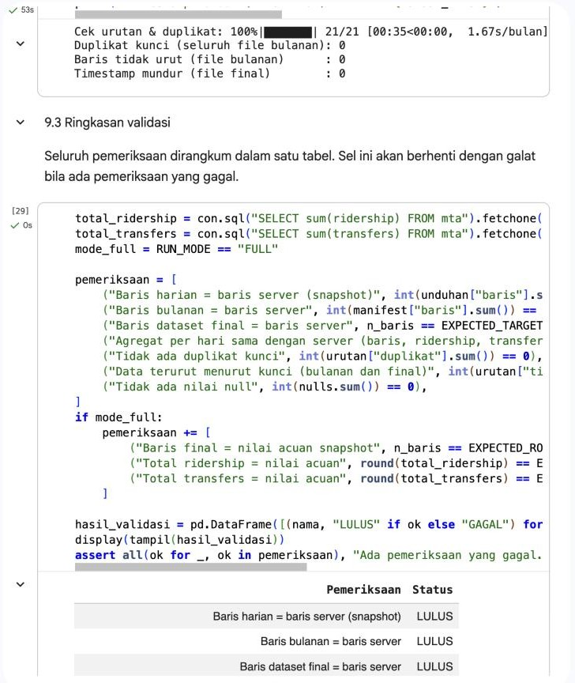
Gambar 15. Pemeriksaan duplikat kunci dan urutan data: 0 duplikat, 0 baris tidak urut.
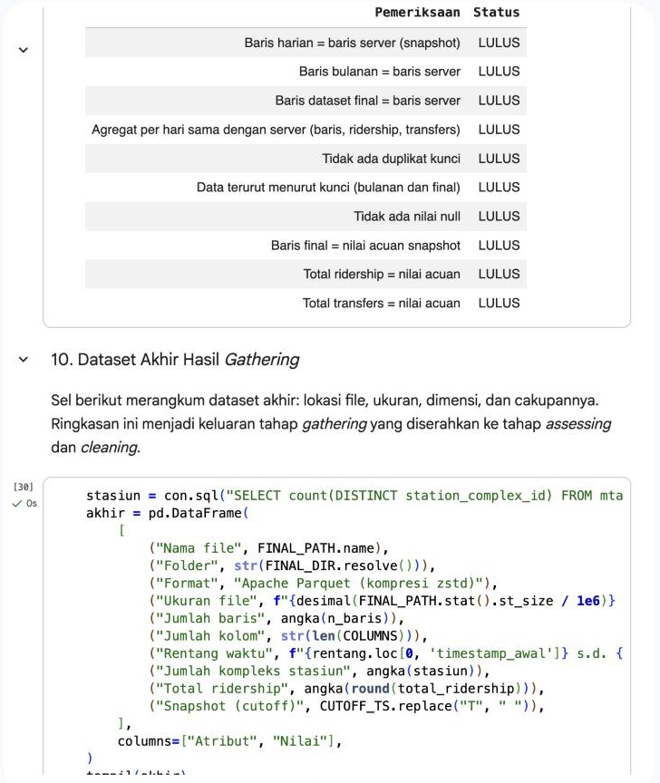
Gambar 16. Ringkasan validasi: 10 dari 10 pemeriksaan lulus.
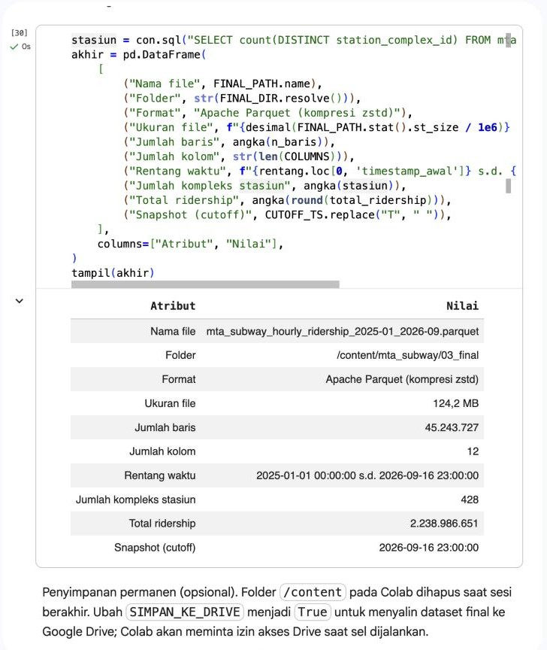
Gambar 17. Ringkasan dataset akhir hasil gathering.

